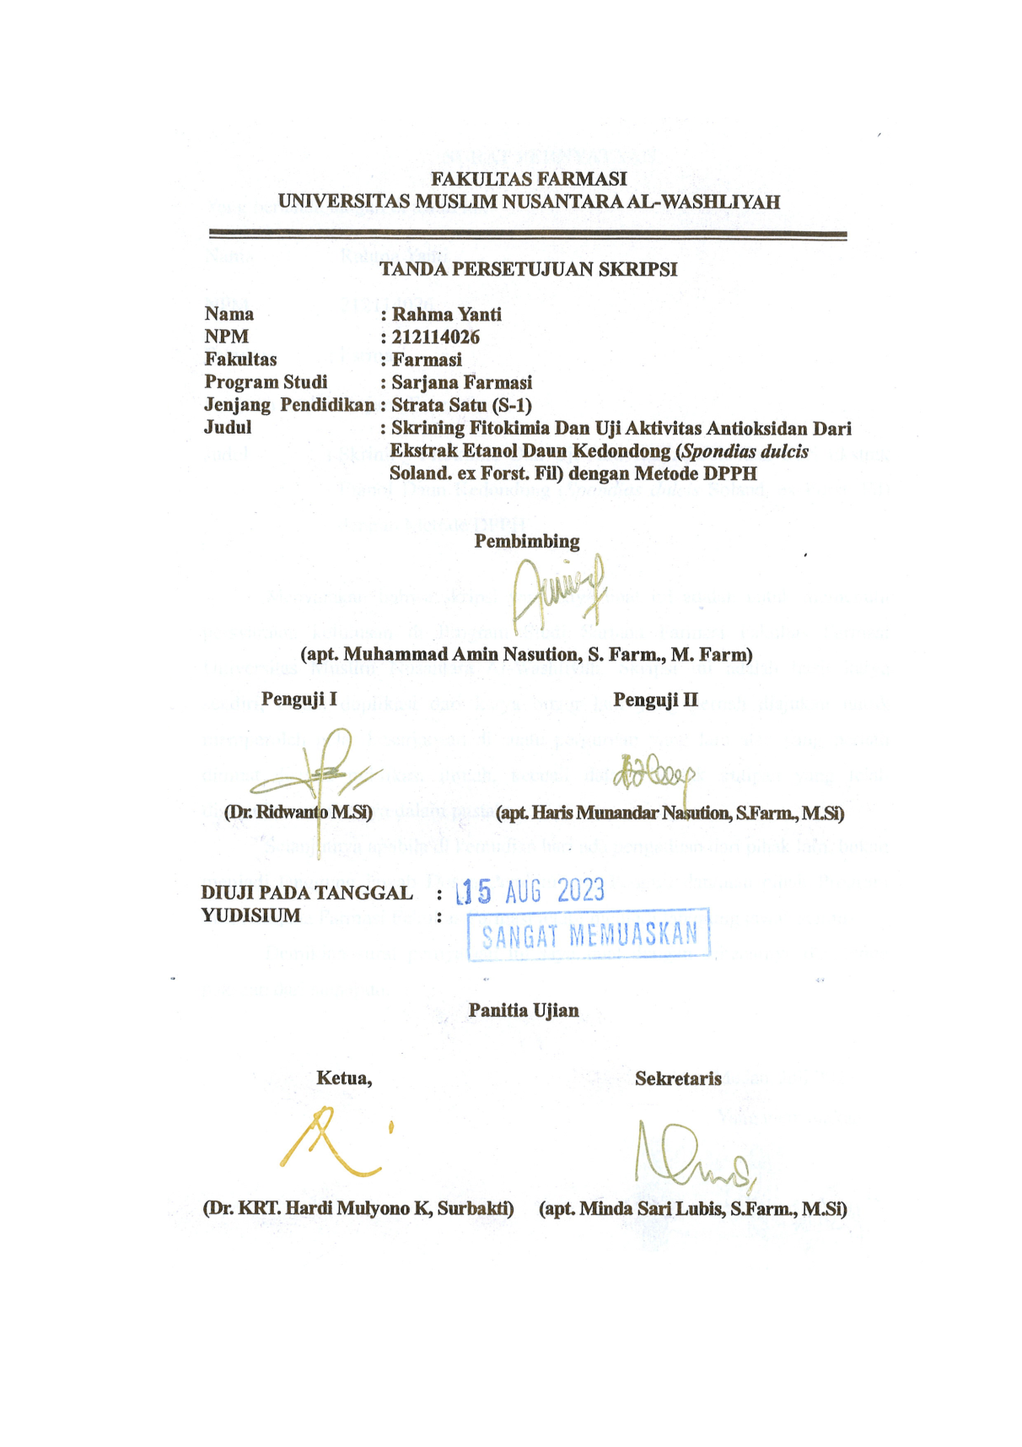
FAKULTAS FARMASI
UNIVERSITAS MUSLIM NUSANTARA AL-WASHLIYAH

TANDA PERSETUJUAN SKRIPSI

Nama : Rahma Yanti
NPM : 212114026
Fakultas : Farmasi
Program Studi : Sarjana Farmasi
Jenjang Pendidikan : Strata Satu (S-1)
Judul : Skrining Fitokimia Dan Uji Aktivitas Antioksidan Dar
Ekstrak Etanol Daun Kedondong (Spondias dulcis
Soland. ex Forst. Fil) dengan Metode DPPH

Pembimbing

(apt. Muhammad Amin Nasution, S. Farm., M. Farm)

Penguji I Penguji II

(Dr. Ridwanto M.Si) (apt. Haris Munandar Nasution, S.Farm., M.Si)

DIUJI PADA TANGGAL :
YUDISIUM :

Panitia Ujian

Ketua, Sekretaris

(Dr. KRT. Hardi Mulyono K, Surbakti) (apt. Minda Sari Lubis, S.Farm., M.Si)

